La selección del robot más idóneo debe hacerse valorando una gran variedad de características, siendo este un proceso de difícil sistematización. Sin embargo, en general puede ser suficiente con considerar un conjunto limitado. En los catálogos de robots, los fabricantes proporcionan los valores de las prestaciones de sus productos. Estos valores están con frecuencia medidos en condiciones óptimas, diferentes de las reales; no obstante, sirven como medida comparativa para la selección del robot. Por otra parte, aunque hasta el momento no existe una homologación oficial para los robots industriales que garanticen la veracidad de los datos de catálogo, si existen laboratorios con acreditado renombre en los que se realizan una serie de test orientados a cuantificar las características de los robots con elevada exactitud. Este es el caso del instituto alemán IPA (Stuttgart). Se van a comentar a continuación las características más destacadas que deben ser consideradas a la hora de seleccionar un robot para una determinada aplicación.

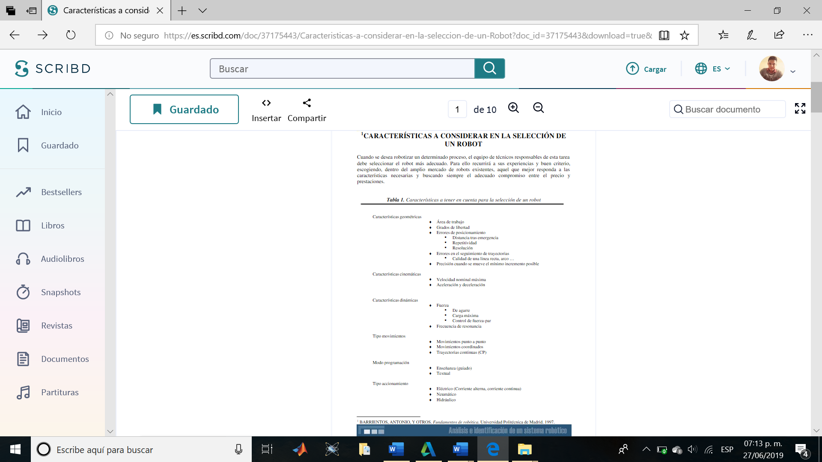

***Sistema de control***

La potencia de la unidad de control del robot determina en gran medida sus posibilidades. Las características del control del robot hacen referencia por una parte a sus posibilidades cinemáticas (tipo de trayectorias) y dinámicas (prestaciones dinámicas del robot), y por otra parte a su modo de programación. En cuanto a las posibilidades cinemáticas es muy importante tener en cuenta la aplicación a realizar. Para muchas aplicaciones (pick & place, por ejemplo), es suficiente con un control del movimiento punto a punto (PTP) en el que solo es relevante el punto final a alcanzar por el robot y no el camino seguido. En otras, por el contrario, la trayectoria continua (CP) descrita por el extremo del robot es fundamental (soldadura al arco). Casi todos los robots incorporan la posibilidad de realizar trayectorias en línea recta y con interpolación circular. Estas posibilidades vienen normalmente indicadas en las especificaciones técnicas del robot. Un primer dato relativo al control dinámico de un robot, es el que indica si este se efectúa en cadena abierta o cerrada. El primer caso no es frecuente si bien se emplea cuando no se prevén grandes inercias. Su implementación se realiza normalmente con motores paso a paso, simplificando notablemente la complejidad de los algoritmos de control.

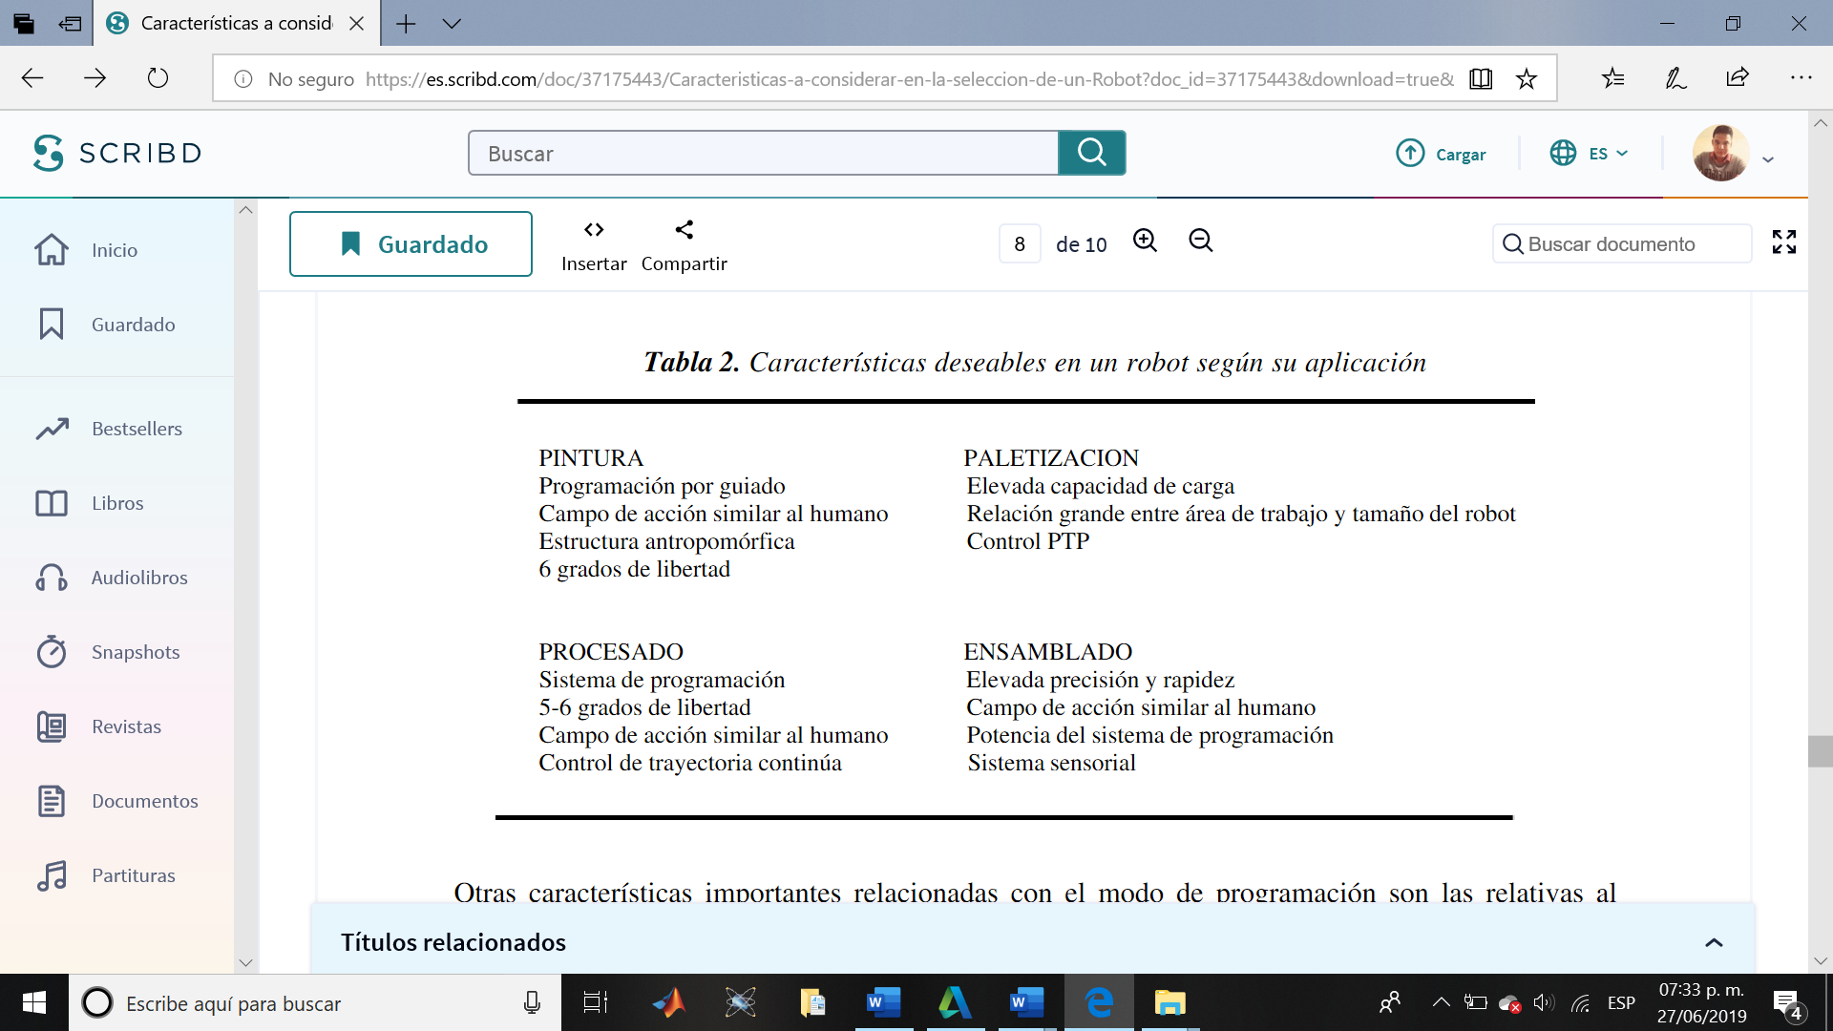

En el caso de los fabricantes de robots indistruales estos son los liferes mundiales

* Fanuc
* ABB
* KUKA
* Yaskawa

Los puntos más importantes para elegir entre un fabricante u otro son:

* Certificados de seguridad obligatorios.
* Controles de calidad.
* Mantenimiento preventivo una vez trascurrido un periodo de tiempo de uso. El rango varía según fabricante.
* Coste de mantenimiento, si bien es cierto que la mayoría de las incidencias se solucionan vía telefónica también lo es que el coste de la hora de trabajo es elevando teniendo que sumar el desplazamiento a nuestra nave.
* Fiabilidad.
* Opciones y accesorios tales como software y hardware, visión artificial, garras, etc., que nos aseguren la posibilidad a futuro de poder implementar maquinaria sin necesidad de cambiar de robot además de la escalabilidad del proyecto.

